Interface (front-end)
O sistema não tem front-end próprio. Não há página, rota web nem login de usuário no repositório. O que existe de interface é:
- o editor do n8n, onde ficam os dois workflows e as notas do canvas;
- a lista de execuções do n8n, onde se vê o que cada nó recebeu e devolveu;
- a ficha do paciente no CNN, onde aparece o efeito final (ativo ou inativo).
Este documento descreve essas três telas do ponto de vista do sistema.

Telas
Tela | Onde | O que mostra | Quem usa
Canvas do bloqueio | Editor do n8n, workflow importado de bloqueioPacientesFaltas.json | 14 nós e 4 notas | Quem mantém
Canvas da liberação | Editor do n8n, workflow importado de liberacaoPacientesFaltas.json | 10 nós e 3 notas | Quem mantém
Execuções | Aba de execuções do n8n | Entrada e saída de cada nó, por execução | Quem opera
Ficha do paciente | CNN | Situação ativo / inativo | Clínica

Os endereços do n8n e do CNN não estão no repositório.

Notas do canvas
As notas repetem o essencial da regra para quem abre o workflow.
Workflow | Nota | Conteúdo
Bloqueio | Nota visao bloqueio | Horário, regra 60/90/180, "NAO libera", aponta para docs/bloqueio.md
Bloqueio | Nota agenda faltas | Busca de 1/8 até hoje, 100 por página, filtro FALTOU
Bloqueio | Nota gravar sql | Uma linha por IdAgenda, IF NOT EXISTS, como NumeroFalta é calculado
Bloqueio | Nota patch bloqueio | PATCH só com ativo: false, e só com prazo vigente
Liberação | Nota visao liberacao | Horário, "NAO busca agenda. NAO grava falta", aponta para docs/liberacao.md
Liberação | Nota prazo calculado | Vigente = MAX(NumeroFalta), exemplo de data fim
Liberação | Nota patch liberacao | Só segue ativo === false; alerta sobre baixa cadastral

As notas citam docs/bloqueio.md e docs/liberacao.md, que são bloqueio.md e liberacao.md desta pasta. Não renomeie esses arquivos sem atualizar as notas.

Módulos e dependências
Cada nó recebe os itens do nó anterior (linha cheia). Alguns nós de código também leem direto a saída de um nó mais atrás, com $('nome do nó') (linha tracejada).

Bloqueio
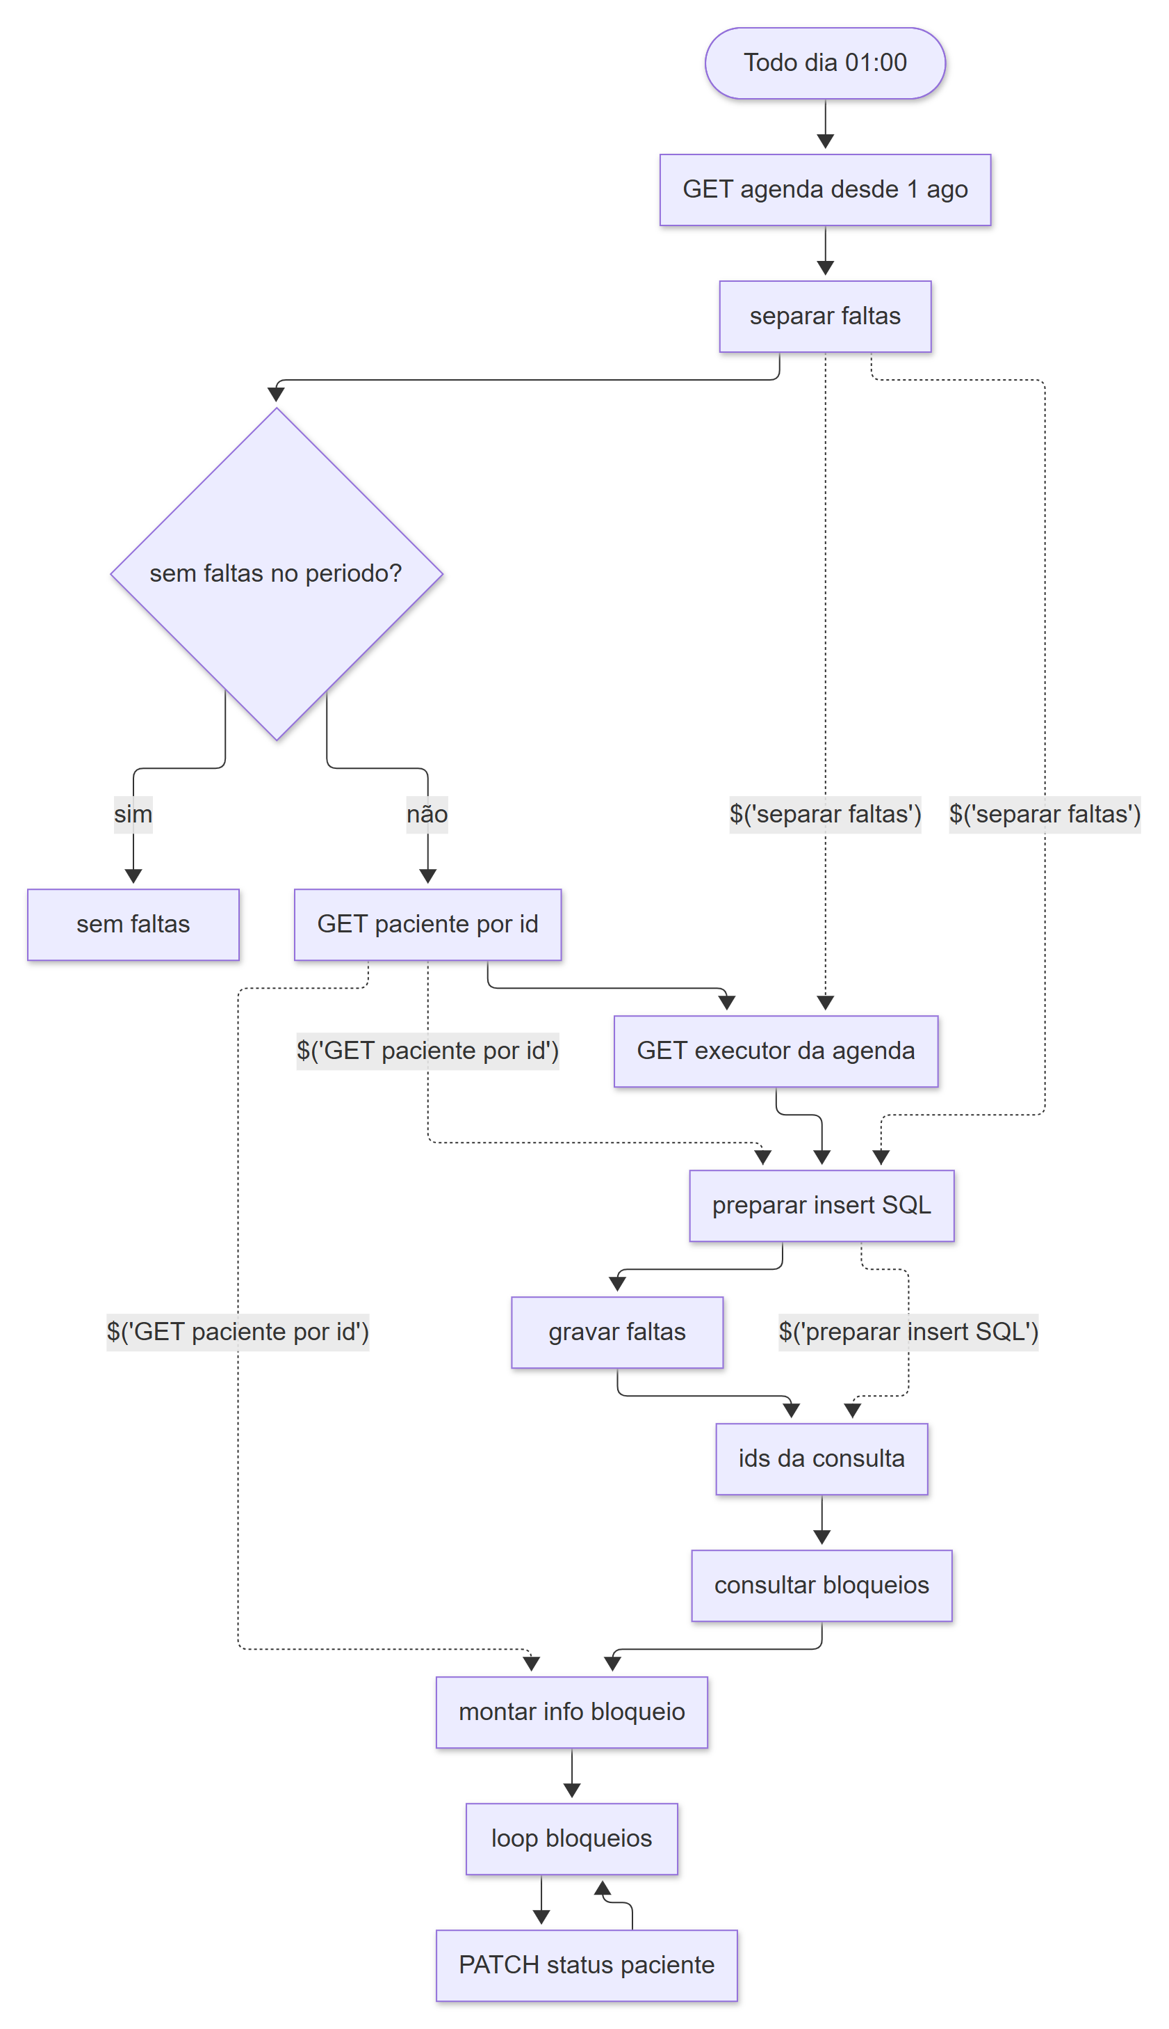

Liberação
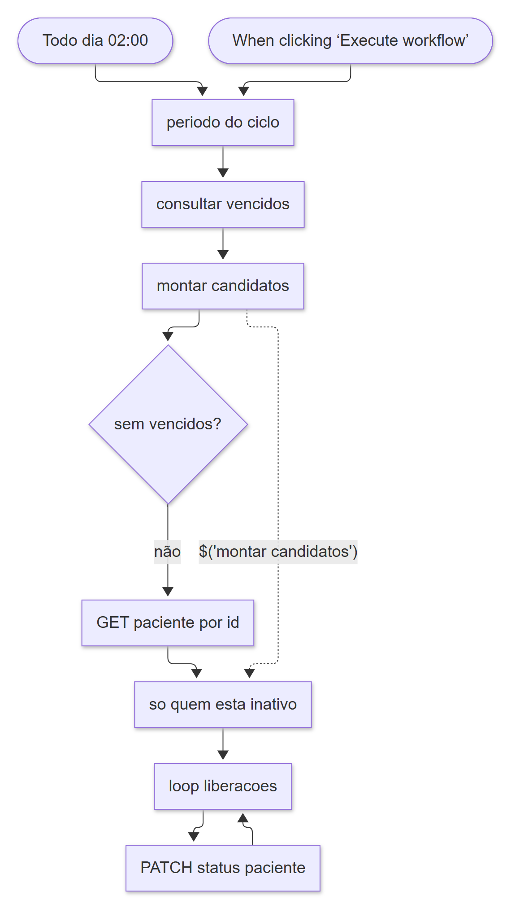
Renomear um nó quebra as referências $('…') que apontam para ele. Se renomear, procure o nome antigo nos nós de código.

Como os dados são carregados, guardados e filtrados
Etapa | Bloqueio | Liberação
Carga | Agenda do ciclo inteiro pela API, página a página (100 por página, até 100 páginas) | SELECT na tabela
Cache | Nenhum. Cada execução relê tudo | Nenhum
Memória entre execuções | A tabela CtlCnnFaltaPaciente | A mesma tabela
Filtro 1 | status === 'FALTOU', com id e idPaciente | Falta vigente com DataFimBloqueio < hoje
Filtro 2 | data entre 1/8 do ciclo e hoje | Um item por paciente
Filtro 3 | Prazo vigente (dataFimBloqueio >= hoje) | Só quem está ativo === false no CNN
Filtro 4 | Pula quem o GET trouxe ativo === false | —

Login e acesso
Não existe login de usuário no sistema. O acesso é feito pelas credenciais do n8n:
Credencial | Tipo | Usada em | Dá acesso a
API CNN AUTH | HTTP Basic Auth | Todos os nós HTTP | API do CNN, junto com o header clinicaNasNuvens-cid
TST Araguari | Microsoft SQL | Todos os nós SQL | Banco INTEGRACAO

Quem pode abrir e executar os workflows no n8n pode bloquear e liberar pacientes. O controle de quem entra no n8n é do próprio n8n.

O que aparece numa execução
Campos que o operador vê na saída dos nós principais.

Bloqueio, saída de montar info bloqueio
Campo | Exemplo de conteúdo
acao | BLOQUEAR
ativo | false
idPaciente, nomePaciente | Paciente da falta vigente
numeroFalta | 1, 2, 3…
nivelBloqueio | 1, 2 ou 3 (Math.min(numeroFalta, 3))
diasBloqueio | 60, 90 ou 180
dataInicioBloqueio | DataFalta da linha vigente
dataFimBloqueio | Início + dias
idAgenda | Agendamento da falta vigente
mensagem | Bloquear paciente <nome> (falta <n>) até <data fim>.

Liberação, saída de so quem esta inativo
Campo | Exemplo de conteúdo
acao | DESBLOQUEAR
ativo | true
ativoCnn | false (o que o GET trouxe)
idPaciente, nomePaciente, numeroFalta, diasBloqueio, dataInicioBloqueio, dataFimBloqueio, idAgenda | Da consulta consultar vencidos
mensagem | Liberar paciente <nome> (prazo <data fim> ja passou).

Para saber de onde vem cada campo no banco, veja banco-de-dados.md.

Comportamentos com estado

Situação do paciente no CNN
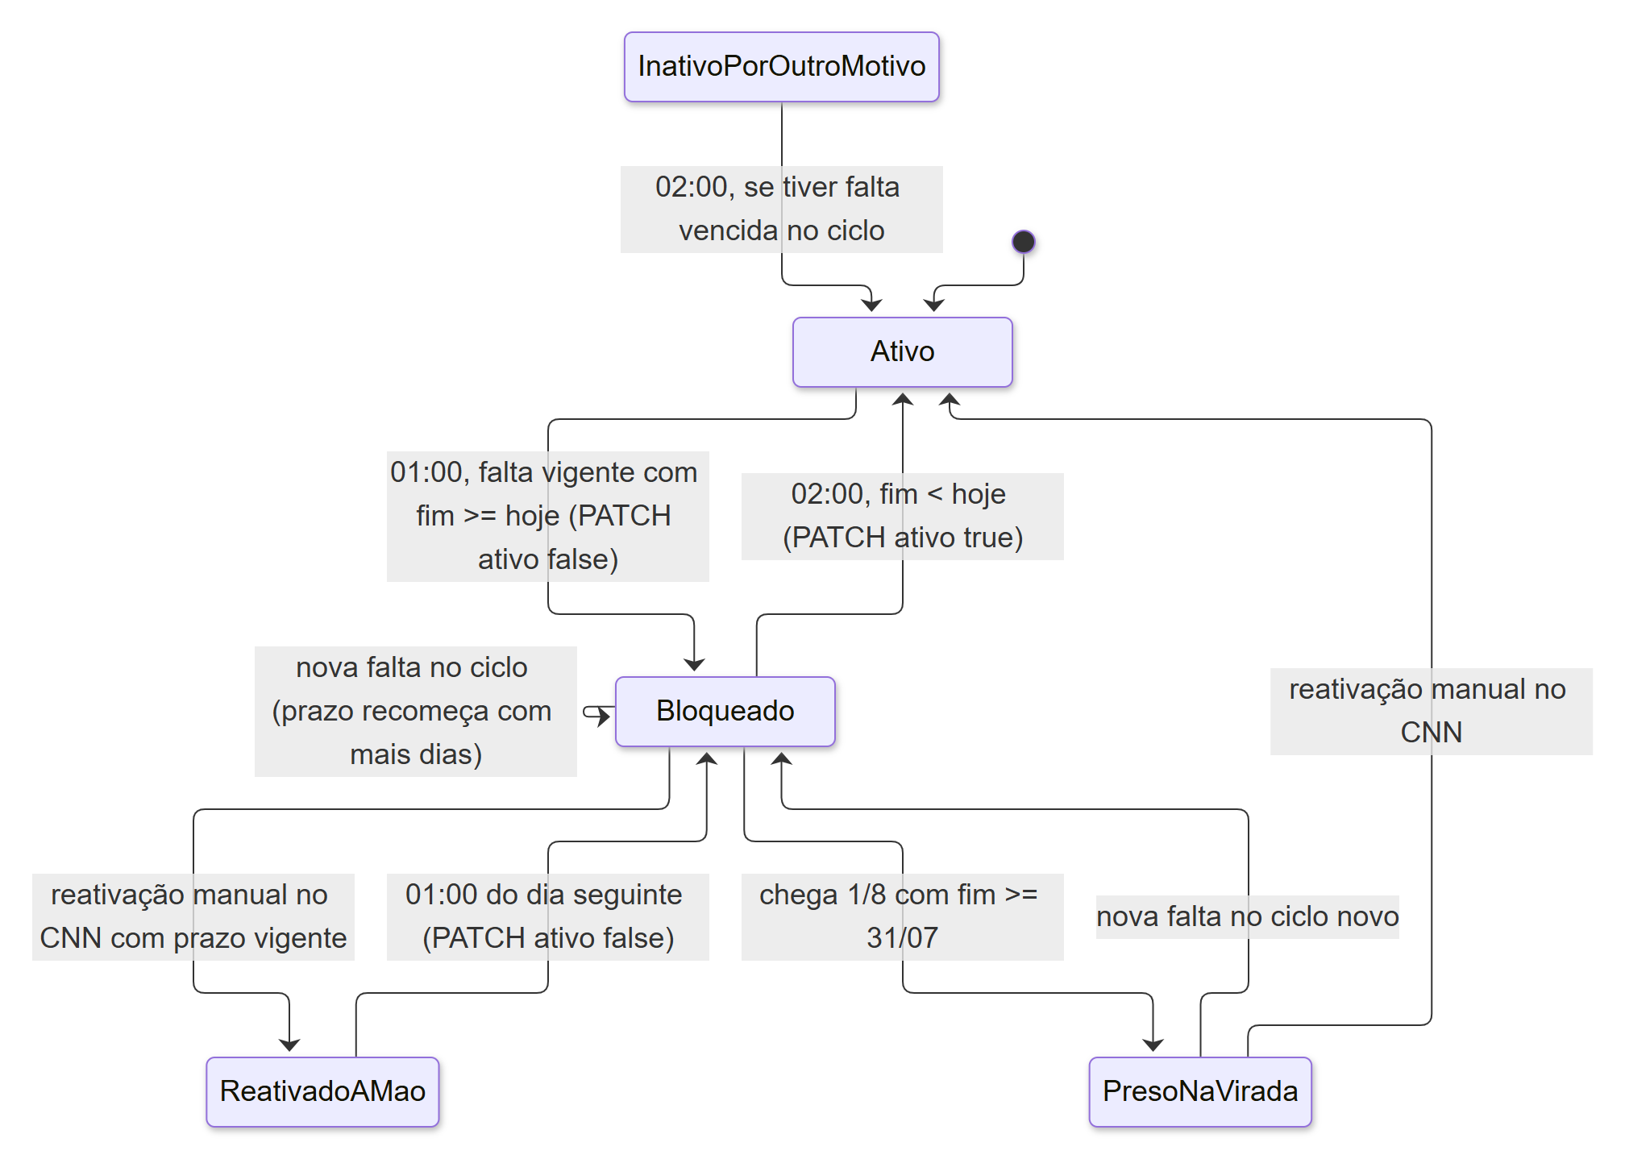
- Bloqueado = ativo: false colocado pelo fluxo de bloqueio.
- ReativadoAMao = alguém pôs ativo: true no CNN antes do fim do prazo. O bloqueio desfaz isso na noite seguinte.
- PresoNaVirada = limite descrito em liberacao.md.
- InativoPorOutroMotivo = ativo: false por baixa cadastral. A liberação não distingue esse caso.

Laço de PATCH (loop bloqueios e loop liberacoes)
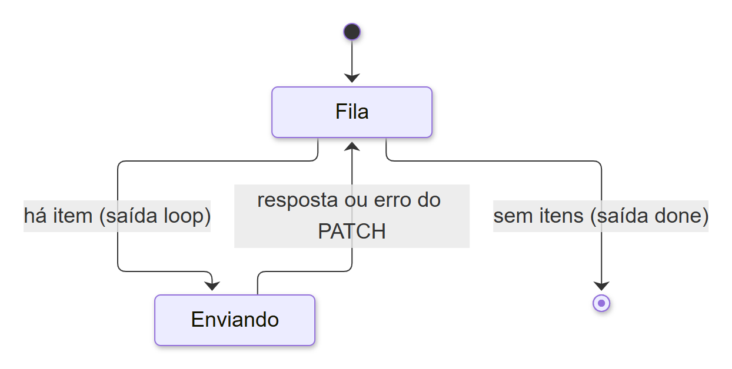
O PATCH envia um paciente por vez e espera 3000 ms entre chamadas. Um erro não interrompe o laço.

